CENTRO UNIVERSITÁRIO ADVENTISTA DE SÃO PAULO
CAMPUS ENGENHEIRO COELHO - SP
PROGRAMA DE PÓS-GRADUAÇÃO STRICTO SENSU EM EDUCAÇÃO
MESTRADO PROFISSIONAL EM EDUCAÇÃO

NOME DO (A) MESTRANDO(A)

TÍTULO DA DISSERTAÇÃO

ENGENHEIRO COELHO – SP
Mês - Ano
CENTRO UNIVERSITÁRIO ADVENTISTA DE SÃO PAULO
CAMPUS ENGENHEIRO COELHO - SP
PROGRAMA DE PÓS-GRADUAÇÃO STRICTO SENSU EM EDUCAÇÃO
MESTRADO PROFISSIONAL EM EDUCAÇÃO

NOME DO (A) MESTRANDO (A)

TÍTULO DA DISSERTAÇÃO

Dissertação apresentada ao Programa de Pós-graduação Stricto Sensu em Educação. Mestrado Profissional em Educação do Centro Universitário Adventista de São Paulo, campus Engenheiro Coelho, como requisito para obtenção do grau de Mestre.

Orientador(a):

Prof(a). Dr(a). Nome do (a) professor(a)

Linha de Pesquisa: (informação com o orientador(a))
Projeto de Pesquisa: (informação com o orientador(a))

ENGENHEIRO COELHO – SP
Mês - Ano

FICHA CATALOGRÁFICA

Ficha catalográfica elaborada automaticamente pela Biblioteca do Centro Universitário Adventista de São Paulo, campus Engenheiro Coelho, com dados fornecidos pelo(a) autor(a)
Preencher os dados no link abaixo
https://qtrial2018q3az1.az1.qualtrics.com/jfe/form/SV_cIohbac5hr9rjGB

CENTRO UNIVERSITÁRIO ADVENTISTA DE SÃO PAULO
CAMPUS ENGENHEIRO COELHO –SP
PROGRAMA DE PÓS-GRADUAÇÃO STRICTO SENSU EM EDUCAÇÃO
MESTRADO PROFISSIONAL EM EDUCAÇÃO

Defesa da dissertação de mestrado do(a) “Nome do pós-graduando(a)”, intitulada: “Título da Dissertação”, orientada pelo(a) Prof(a) Dr.(a) Nome do professor(a), apresentada à banca examinadora designada pelo Colegiado do Programa de Pós-Graduação Stricto Sensu em Educação do UNASP, em (dia) de (mês) de (ano).

Os membros da Banca Examinadora consideram o(a) candidato(a) aprovada (o).

Banca Examinadora:

_______________________________________________
(Titulação/ nome do orientador / instituição por extenso e a SIGLA)

______________________________________________
(Titulação/ nome do membro interno/ instituição por extenso e a SIGLA)

_______________________________________________
(Titulação/ nome do membro externo/ instituição por extenso e a SIGLA)

DEDICATÓRIA (OPCIONAL)

AGRADECIMENTOS (OPCIONAL)

EPÍGRAFE (OPCIONAL)

SOBRENOME MESTRANDO, INICIAIS. Título da dissertação: subtítulo se houver. ANO DEFESA. 101f (Quantidade de folhas) Dissertação (Mestrado Profissional em Educação) - Centro Universitário Adventista de São Paulo, UNASP, Engenheiro Coelho.

REFERENCIAR O TRABALHO E TEXTO DESCRITIVO SINTÉTICO, COM OS OBJETIVOS, JUSTIFICATIVA, MÉTODOS, RESULTADOS E CONCLUSÃO.
Procurar manter em uma página apenas. Usar espaçamento simples e fonte Arial tamanho 12.

RESUMO

Mmmmmmmmmmmmmmmmmmmmmmmmmmmmmmmmmmmmmmmmmmmmm
Mmmmmmmmmmmmmmmmmmmmmmmmmmmmmmmmmmmmmmmmmmmmm
Mmmmmmmmmmmmmmmmmmmmmmmmmmmmmmmmmmmmmmmmmmmmm
Mmmmmmmmmmmmmmmmmmmmmmmmmmmmmmmmmmmmmmmmmmmmm
Mmmmmmmmmmmmmmmmmmmmmmmmmmmmmmmmmmmmmmmmmmmmm
Mmmmmmmmmmmmmmmmmmmmmmmmmmmmmmmmmmmmmmmmmmmmm
Mmmmmmmmmmmmmmmmmmmmmmmmmmmmmmmmmmmmmmmmmmmmm
Mmmmmmmmmmmmmmmmmmmmmmmmmmmmmmmmmmmmmmmmmmmmm
Mmmmmmmmmmmmmmmmmmmmmmmmmmmmmmmmmmmmmmmmmmmmm
Mmmmmmmmmmmmmmmmmmmmmmmmmmmmmmmmmmmmmmmmmmmmm
Mmmmmmmmmmmmmmmmmmmmmmmmmmmmmmmmmmmmmmmmmmmmm
Mmmmmmmmmmmmmmmmmmmmmmmmmmmmmmmmmmmmmmmmmmmmm
Mmmmmmmmmmmmmmmmmmmmmmmmmmmmmmmmmmmmmmmmmmmmm
Mmmmmmmmmmmmmmmmmmmmmmmmmmmmmmmmmmmmmmmmmmmmm
Mmmmmmmmmmmmmmmmmmmmmmmmmmmmmmmmmmmmmmmmmmmmm
Mmmmmmmmmmmmmmmmmmmmmmmmmmmmmmmmmmmmmmmmmmmmm
Mmmmmmmmmmmmmmmmmmmmmmmmmmmmmmmmmmmmmmmmmmmmm
Mmmmmmmmmmmmmmmmmmmmmmmmmmmmmmmmmmmmmmmmmmmmm
Mmmmmmmmmmmmmmmmmmmmmmmmmmmmmmmmmmmmmmmmmmmmm

Palavras-chave: 3 a 5 palavras separadas por ponto e vírgula.

SOBRENOME MESTRANDO, INICIAIS. Título da Dissertação: subtítulo se houver (em inglês). ANO DEFESA. 101f (Quantidade de folhas) Master's thesis (Professional master’s in education) – Adventist University of Sao Paulo, UNASP, Engenheiro Coelho, SP, Brazil.

Seguir igual ao resumo, mas no idioma inglês

ABSTRACT

Mmmmmmmmmmmmmmmmmmmmmmmmmmmmmmmmmmmmmmmmmmmmm
Mmmmmmmmmmmmmmmmmmmmmmmmmmmmmmmmmmmmmmmmmmmmm
Mmmmmmmmmmmmmmmmmmmmmmmmmmmmmmmmmmmmmmmmmmmmm
Mmmmmmmmmmmmmmmmmmmmmmmmmmmmmmmmmmmmmmmmmmmmm
Mmmmmmmmmmmmmmmmmmmmmmmmmmmmmmmmmmmmmmmmmmmmm
Mmmmmmmmmmmmmmmmmmmmmmmmmmmmmmmmmmmmmmmmmmmmm
Mmmmmmmmmmmmmmmmmmmmmmmmmmmmmmmmmmmmmmmmmmmmm
Mmmmmmmmmmmmmmmmmmmmmmmmmmmmmmmmmmmmmmmmmmmmm
Mmmmmmmmmmmmmmmmmmmmmmmmmmmmmmmmmmmmmmmmmmmmm
Mmmmmmmmmmmmmmmmmmmmmmmmmmmmmmmmmmmmmmmmmmmmm
Mmmmmmmmmmmmmmmmmmmmmmmmmmmmmmmmmmmmmmmmmmmmm
Mmmmmmmmmmmmmmmmmmmmmmmmmmmmmmmmmmmmmmmmmmmmm
Mmmmmmmmmmmmmmmmmmmmmmmmmmmmmmmmmmmmmmmmmmmmm
Mmmmmmmmmmmmmmmmmmmmmmmmmmmmmmmmmmmmmmmmmmmmm
Mmmmmmmmmmmmmmmmmmmmmmmmmmmmmmmmmmmmmmmmmmmmm
Mmmmmmmmmmmmmmmmmmmmmmmmmmmmmmmmmmmmmmmmmmmmm
Mmmmmmmmmmmmmmmmmmmmmmmmmmmmmmmmmmmmmmmmmmmmm
Mmmmmmmmmmmmmmmmmmmmmmmmmmmmmmmmmmmmmmmmmmmmm
Mmmmmmmmmmmmmmmmmmmmmmmmmmmmmmmmmmmmmmmmmmmmm
Mmmmmmmmmmmmmmmmmmmmmmmmmmmmmmmmmmmmmmmmmmmmm
Mmmmmmmmmmmmmmmmmmmmmmmmmmmmmmmmmmmmmmmmmmmmm
Mmmmmmmmmmmmmmmmmmmmmmmmmmmmmmmmmmmmmmmmmmmmm
Mmmmmmmmmmmmmmmmmmmmmmmmmmmmmmmmmmmmmmmmmmmmm

Keywords: idem resumo

SUMÁRIO

APRESENTAÇÃO (a definir conteúdo) 10
INTRODUÇÃO 11
1 TÍTULO do capítulo 1 (TODAS MAIÚSCULAS E NEGRITO) 13
1.1 SUBTÍTULO (TODAS MAIÚSCULAS, SEM NEGRITO) 13
1.1.2 Nível 3 (Só a primeira maiúscula, em negrito) 13
2 segundo capítulo: Colocar o título 13
3 METODOLOGIA 14
3.1 Aspectos Éticos 15
3.2 Caracterização dos Participantes 15
3.3 Procedimentos Metodológicos 15
3.4 INSTRUMENTOS OU MATERIAIS 15
3.5 ANÁLISE DE DADOS 15
4 RESULTADOS E DISCUSSÃO 15
Figura 1 - um retrato da educação infantil brasileira 16
5 CONSIDERAÇÕES FINAIS 17
REFERÊNCIAS 18
ANEXOS (SÃO documentos que não foram elaborados pelo PRÓPRIO pesquisador(A)) 19
APÊNDICES (SÃO documentoS elaboradoS pelo próprio pesquisador(A)) 20

(Uma lista em cada página. Se houver na tese)
LISTA DE QUADROS
LISTA DE TABELAS
LISTA DE FIGURAS
LISTA DE ILUSTRAÇÕES
LISTA DE ABREVIATURAS E SIGLAS
LISTA DE SÍMBOLOS

APRESENTAÇÃO (a definir conteúdo)

(Apresentação consiste em abordar trajetória profissional e acadêmica e sua influência no interesse na temática da pesquisa).

LEMBRETE: orientações sobre formatação na página 22 (ler antes de iniciar a dissertação)

INTRODUÇÃO

(Contextualização teórica da pesquisa, apresentação de como vai estruturar a pesquisa, problema, justificativa e objetivos geral e específicos). Se desejar os objetivos podem ser apresentados como um subitem da introdução.

LEMBRETE: Deve ser apresentada a estrutura dos capítulos da dissertação no final da introdução.

REVISÃO DA LITERATURA
LEMBRETE:
1. Os títulos numerados devem estar alinhados à esquerda.
2. Na Revisão da Literatura os capítulos atendem ao interesse da pesquisa (quantos forem necessários).

Veja o modelo dos títulos e subtítulos

1 TÍTULO do capítulo 1 (TODAS MAIÚSCULAS E NEGRITO)

1.1 SUBTÍTULo (TODAS MAIÚSCULAS, SEM NEGRITO)

1.1.2 Nível 3 (Só a primeira maiúscula, em negrito)

1.1.1.2 Nível 4 (Só a primeira maiúscula, sem negrito)

1.1.1.1.2 Nível 5 ((Só a primeira maiúscula, itálico)

2 segundo capítulo: Colocar o título

(Quantos capítulos forem necessários seguindo o modelo)

3 METODOLOGIA

(Desenvolvimento do contexto, participantes, instrumentos ou materiais, procedimento, como foi realizada a pesquisa e a análise de dados. Pode ser dividido em itens e subitens). Fica a critério da orientação a necessidade de alteração dos itens a serem incluídos ou mesmo a ordem de apresentação, desde que contemple os aspectos aqui sugeridos. Os itens abaixo são sugestivos. Podem ser suprimidos ou acrescentados outros de acordo com a pesquisa.

3.1 Aspectos Éticos

3.2 Caracterização dos Participantes

3.3 Procedimentos Metodológicos

3.4 INSTRUMENTOS OU MATERIAIS

3.5 ANÁLISE DE DADOS

4 RESULTADOS E DISCUSSÃO
(A critério do pesquisador pode realizar a discussão em outro item/página)
LEMBRETE:
Neste capítulo os resultados podem ser apresentados por tabela, quadro, gráficos e/ou figuras.

Exemplos:

TABELA 2 - Contribuição da pesquisa para os docentes
Contribuição que achar ser pertinente a esta pesquisa relacionada ao seu perfil:

5 | Reflexão e ressignificação de experiências
3 | Oportunidade de aprendizado
Fonte: elaborado pelo(a) autor(a)

Figura 1 - um retrato da educação infantil brasileira
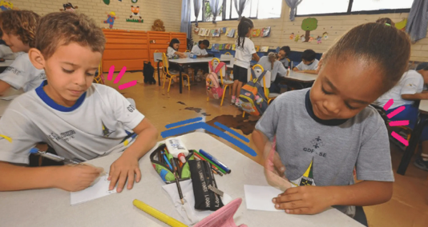
Fonte: https://lunetas.com.br/pesquisa-propoe-um-retrato-da-educacao-infantil-brasileira/

Quadro 1 - Aprendizagem ativa desde o início do século XX
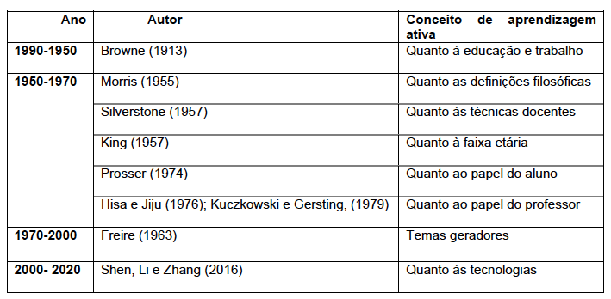
Fonte: Wagner (2022)

Gráfico 10: Objetivos da proposta

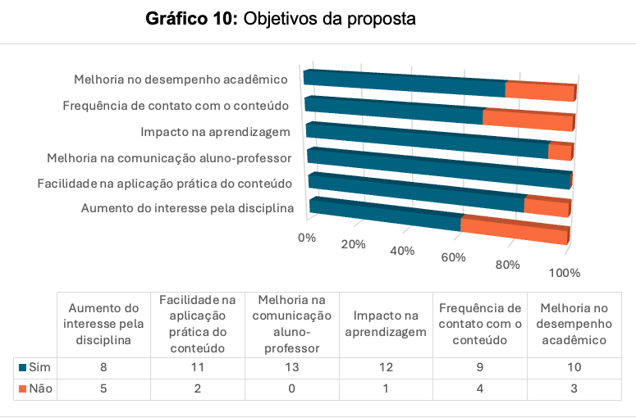
Fonte: Silva (2024)

5 CONSIDERAÇÕES FINAIS

(Contribuições do trabalho que devem ser coerentes com os objetivos, limitações do estudo, sugestões de futuras pesquisas, bem como impactos econômicos, sociais, culturais e tecnológicos reais ou potenciais do estudo.)

REFERÊNCIAS

LEMBRETE: As referências devem ser alinhadas à esquerda.

De acordo com as normas da ABNT 6023/2018.

ANEXOS (SÃO documentos que não foram elaborados pelo PRÓPRIO pesquisador(A))

Anexo 1....

APÊNDICES (SÃO documentoS elaboradoS pelo próprio pesquisador(A))

APÊNDICE I – Questionário de Pesquisa (quando elaborado e validado pelo pesquisador(a))

ABNT NBR 14724

Tamanho da página: padrão A4 (210 x 297 mm)

Margens: As folhas devem apresentar margens esquerda e superior a 3 cm; direita e inferior de 2 cm.

Espaçamento: 1,5.

Tamanho e fonte da letra: Arial 12.

Paginação: As folhas ou páginas pré-textuais devem ser contadas, mas não numeradas.

A numeração deve figurar, a partir da Introdução, em algarismos arábicos, no canto superior direito da folha.

